04.06.2020/czwartek/Dzień dobry

Dzisiaj o rówieśnikach ze świata

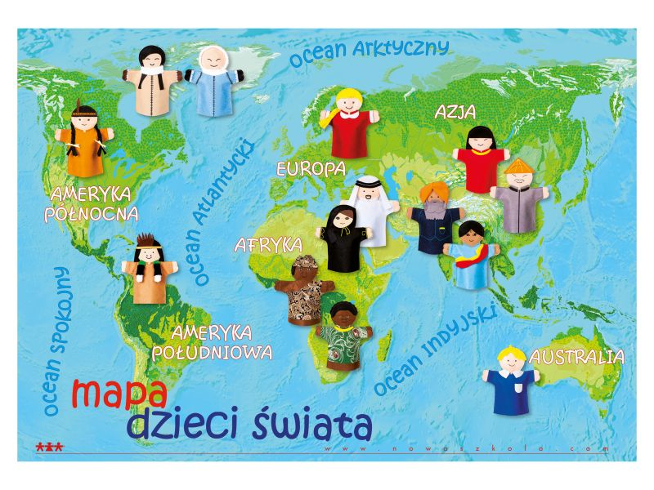

"Dzieci świata" - słuchanie wiersza W. Fabera

W Afryce w szkole na lekcji,                     Afryki ani Grenlandii  
Śmiała się dzieci gromada,                      My także jak dotąd nie znamy.  
Gdy im mówił malutki Gwinejczyk,         A jednak wierzymy w lodowce,  
Że gdzieś na świecie śnieg pada              w gorące pustynie, w banany.

A jego rówieśnik Eskimos,                       i dzieciom z całego świata,  
Też w szkole w chłodnej Grenlandii,        chcemy ręce uścisnąć mocno  
Nie uwierzył, że są na świecie               i wierzymy, że dzielni z nich ludzie   
Gorące pustynie i palmy.                        jak i z nas samych wyrosną.

Rozmowa:  
- Z czego śmiały się dzieci afrykańskie dzieci i dlaczego?  
- Gdzie mieszkają Eskimosi?  (Wyjaśniamy, że Eskimos obecnie uchodzi za nazwę obraźliwą, zamiast niej używają nazwy Innuit).  
- O czym nie wiedziały dzieci w Grenlandii?  
- Co łączy dzieci na całym świecie?  
- Czy byliście kiedyś w innym kraju?

Nie wszystkie kontynenty są tak samo zaludnione i na niektórych nie mieszkają ludzie . Jest to Antarktyda.

**2. „Dzieci z różnych stron świata” – oglądanie zdjęć i wypowiadanie się na temat wyglądu rówieśników z innych krajów/kolor włosów, karnacja,wzrost/.**

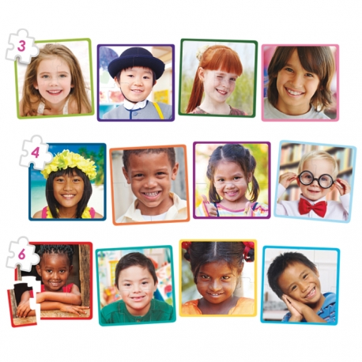

Popatrzcie na zdjęcia poniżej

1. Dlaczego jedne dzieci są wesołe, a inne smutne?
2. Jak możemy pomóc tym, które wyglądają na smutne?
3. Z jakich krajów mogą pochodzić te dzieci?

*Wiele dzieci mieszka w krajach biednych. Muszą pracować, aby pomóc rodzicom w utrzymaniu rodziny. W Ameryce Południowej dzieci pracują w kopalniach, pchają ciężkie wózki załadowane węglem. Mali Afrykanie najczęściej spędzają czas na pastwiskach, pasąc bydło.*

*Czy wiecie jakie są  różne sposoby pomocy niektórym dzieciom z biednych rejonów świata  np. (kupowanie produktów ze specjalnym znaczkiem, akcje charytatywne, zbieranie darów itp.).*

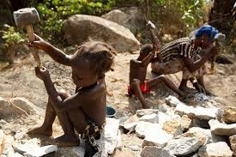 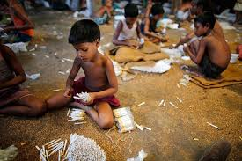

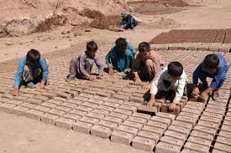

**4.**Posłuchajcie piosenki o kolorowych dzieciach Majki Jeżowskiej- piosenka jest żywa , taneczna, dzieci mogą poskakać , klaskać/

<https://www.youtube.com/watch?v=Y_kIVuTfVk4>

Kolorowe dzieci

Gdyby, gdyby moja mama  
Pochodziła z wysp Bahama  
To od stóp po czubek głowy  
Byłabym czekoladowa.  
  
Mogłam przyjść na świat w Cejlonie  
Na wycieczki jeździć słoniem  
I w Australii mieć tatusia  
I z tatusiem łapać strusie.  
  
Nie patrz na to - w jakim kraju  
Jaki kolor - dzieci mają  
I jak piszą na tablicy  
To naprawdę się nie liczy!  
  
Przecież wszędzie- każda mama  
Każdy tata- chce tak samo  
Żeby dziś na całym świecie  
Mogły żyć szczęśliwe dzieci.  
  
Mogłam małą być Japonką  
Co ubiera się w kimonko  
Lub w Pekinie z rodzicami  
Ryż zajadać pałeczkami.  
  
Od kołyski żyć w Tunisie   
Po arabsku mówić dzisiaj  
Lub do szkoły biec w Mombasie  
Tam gdzie palmy rosną w klasie.  
  
Nie patrz na to w jakim kraju...  
  
Los to sprawił lub przypadek  
Że Hindusem nie był dziadek  
Tata nie był Indianinem  
I nie w Peru mam rodzinę.  
  
Nie patrz na to w jakim kraju... (bis)

**5. Praca z KP4.30a** – uzupełnianie ilustracji nalepkami, rozmowa na temat praw dziecka.

**Praca z KP4.30b** – uzupełnianie tabeli nalepkami, czytanie zdań z poznanych liter, zapisywanie i obliczanie działania.

**„Mój portret” –** dzieci przeglądają się w małych lusterkach, zwracając uwagę na kolor włosów, oczu, uczesanie, cechy charakterystyczne (pieprzyk). Wymyślają i pokazują w lusterku różne miny wyrażające radość, smutek, strach, zdziwienie, złość. Spróbujcie  wykonać  portret (dzieci będą rysować tylko głowę i ramiona). Dzieci rysują swoje portrety kredkami świecowymi na okrągłych kartonach (z kartonu A4 wycinamy jedno duże koło). Gotowe portrety podpisują swoim imieniem samodzielnie lub przy pomocy R.

